**МІНІСТЕРСТВО ОСВІТИ І НАУКИ УКРАЇНИ**

**ВІДОКРЕМЛЕНИЙ СТРУКТУРНИЙ ПІДРОЗДІЛ**

**"ХАРКІВСЬКИЙ КОМП’ЮТЕРНО-ТЕХНОЛОГІЧНИЙ ФАХОВИЙ КОЛЕДЖ**

**НАЦІОНАЛЬНОГО ТЕХНІЧНОГО УНІВЕРСИТЕТУ**

**"ХАРКІВСЬКИЙ ПОЛІТЕХНІЧНИЙ ІНСТИТУТ"**

Циклова комісія комп’ютерних та інформаційних дисциплін

**КУРСОВИЙ ПРОЕКТ**

з дисципліни: "Алгоритмізація та програмування"

Тема проекту: "Розробка прикладної програми з використанням класу  
«КОМІРКА У ДВОМІРНОМУ МАСИВІ» "

**Студента 3 курсу ОПК-319 групи**

**Спеціальність: 122 комп’ютерні науки**

**Освітня програма: "Обслуговування програмних**

**систем і комплексів"**

**Нікіта ФІНОГЕНОВ**

**Керівник: викладач Павло КОЛОМІЄЦЬ**

**Національна шкала ____________________________**

**Кількість балів: – Оцінка: ECTS –**

**Голова комісії: _______________ Павло КОЛОМІЄЦЬ**

**Члени комісії: _______________ Анна СОМОВА**

**_______________ Петро ЛИСЯК**

**м. Харків 2021 р.**

ВІДОМОСТІ ДОКУМЕНТІВ

|  |  |  |  |  |  |  |  |  |  |  |  |  |
| --- | --- | --- | --- | --- | --- | --- | --- | --- | --- | --- | --- | --- |
| Найменування виробу,  об'єкта або теми | | | Найменування документу | | Формат | | | Кільк.  арк. | | | Примітка | |
|  | | |  | |  | | |  | | |  | |
|  | | | *Документи загальні* | |  | | |  | | |  | |
|  | | |  | |  | | |  | | |  | |
|  | | | *Завдання* | | А4 | | | 1 | | |  | |
|  | | |  | |  | | |  | | |  | |
|  | | | *Пояснювальна записка* | | А4 | | | 10 | | |  | |
|  | | |  | |  | | |  | | |  | |
|  | | | *Додатки* | |  | | |  | | |  | |
|  | | |  | |  | | |  | | |  | |
|  | | | *Додаток А* | | А4 | | | 22 | | |  | |
|  | | |  | |  | | |  | | |  | |
|  | | | *Додаток Б* | | А4 | | | 17 | | |  | |
|  | | |  | |  | | |  | | |  | |
|  | | | *Додаток В* | | А4 | | | 5 | | |  | |
|  | | |  | |  | | |  | | |  | |
|  | | |  | |  | | |  | | |  | |
|  | | |  | |  | | |  | | |  | |
|  | | |  | |  | | |  | | |  | |
|  | | |  | |  | | |  | | |  | |
|  | | |  | |  | | |  | | |  | |
|  | | |  | |  | | |  | | |  | |
|  | | |  | |  | | |  | | |  | |
|  | | |  | |  | | |  | | |  | |
|  |  |  |  | ВСП "ХКТФК НТУ "ХПІ" ОПК319.122.17 | | | | | | | | |
|  |  |  |  |
|  | Прізвище | Підпис | Дата |
| Розробив | Н. ФІНОГЕНОВ |  |  | Розробка прикладної програми з використанням класу «Комірка у двомірному масиві»  Відомість документів | | Літ. | | | | Арк. | | Арк-ів |
| Перевірив | П. КОЛОМІЄЦЬ |  |  |  |  | |  |  | | 1 |
| Рецензент |  |  |  | ХКТФК НТУ «ХПІ» | | | | | | |
| Норм.конт. |  |  |  |
| Затвердив | П. КОЛОМІЄЦЬ |  |  |

**МІНІСТЕРСТВО ОСВІТИ І НАУКИ УКРАЇНИ**

**ВІДОКРЕМЛЕНИЙ СТРУКТУРНИЙ ПІДРОЗДІЛ**

**"ХАРКІВСЬКИЙ КОМП’ЮТЕРНО-ТЕХНОЛОГІЧНИЙ ФАХОВИЙ КОЛЕДЖ**

**НАЦІОНАЛЬНОГО ТЕХНІЧНОГО УНІВЕРСИТЕТУ**

**"ХАРКІВСЬКИЙ ПОЛІТЕХНІЧНИЙ ІНСТИТУТ"**

**Спеціальність: 122 "Комп’ютерні науки"**

**Освітня програма: "Обслуговування програмних систем і комплексів"**

**Завдання на курсовий проект студента групи ОПК-319 Фіногенова Нікіти**

**Тема: "**Комірка у двомірному масиві**"**

Клас Осередок у двомірному масиві

Обов'язкові поля:

* номер рядка (призначається автоматично);
* Номер стовпця (призначається автоматично);
* значення комірки (зчитується з файлу або задається випадково);
* Сума всіх значень осередків;
* Середнє значення всіх осередків;
* Лічильник кількості осередків.

Можливості класу:

* Автоматична ініціалізація при створенні екземпляра;
* Можливість ручної ініціалізації значення осередків;
* Виведення даних на екран;
* Ручна зміна значення осередку з перерахунком залежних полів.

Можливості програми:

* Вибір розміру "масиву" (не більше 10х10);
* Виведення всіх екземплярів;
* Виведення одного екземпляра із заданим розташуванням;
* Виведення обраного рядка або стовпця у прямому та зворотному напрямку з підрахунком суми та середнього виведених значень;
* Фільтр виведення екземплярів (наприклад лише парні, більше 5 та ін.);
* Пошук найкоротшого шляху до обраного екземпляра;
* запис найкоротшого шляху у файл (послідовно, номери елементів);
* Додавання/видалення рядків та стовпців;
* Меню користувача, яке керується стрілками та дозволяє використовувати всі можливості програми та класу, дізнатися інформацію про автора, а також вийти з програми.

Вимоги до програми:

* Організація даних у вигляді створеного вручну списку;
* Кожен осередок повинен мати зв'язок з кожним сусіднім (тобто 4 зв'язки);
* обов'язкове використання принципів ООП (особливо інкапсуляції);
* максимально передбачені помилки користувача;
* використання статичних методів, циклів for each і параметрів за замовчуванням;
* Гарне оформлення

Завдання видано: 15 вересня 2021 р. Термін захисту курсового проекту: грудень 2021 р.

Заступник директора

з навчальної роботи ________________ Олександр ІГНАТЕНКО

Голова циклової комісії ________________ Павло КОЛОМІЄЦЬ

Керівник курсового проекту ________________ Павло КОЛОМІЄЦЬ

РЕФЕРАТ

Звіт до КП: 65 с., 4 рис., 14 джерел інформації, 3 додатки.

*Ключові слова:* ПРОГРАМУВАННЯ, ОБ’ЄКТНО-ОРІЄНТОВАНЕ ПРОГРАМУВАННЯ, ООП, КЛАСИ, ОБ’ЄКТИ, ЕКЗЕМПЛЯРИ, ПОЛЯ, ВЛАСТИВОСТІ, МЕТОДИ, ПРОЦЕДУРИ, ФУНКЦІЇ, ЗМІННІ, КОНСТАНТИ, МАСИВИ, ДИНАМІЧНІ МАСИВИ, СТАТИЧНІ МЕТОДИ, ІНІЦІАЛІЗАЦІЯ, ФІЛЬТР, ФАЙЛ, ДАНІ, СПИСОК, ДВОЗВ’ЯЗНИЙ СПИСОК.

Об’єктом дослідження являються класи та їх властивості і можливості на прикладі мови програмування С#.

Мета роботи – розробити прикладну програму що дозволить побудувати на основі класу найпростішу електрону таблицю що містить двомірний масив, яка дозволятиме створювати, змінювати та виводити на екран данні з неї.

Розроблено і опрацьовано методи й алгоритми роботи та реалізації двомірного масиву зробленого на основі списку, реалізовані допоміжні функції для роботи з списком, вхідними та вихідними даними, представлена модель для демонстрування можливостей програмно-математичного засобу. Програма розроблена в інтегрованому середовищі розробки Microsoft Visual Studio 2019 мовою С#.

Розроблена програма зі зручним консольним інтерфейсом користувача дозволяє за досить короткий інтервал часу з задовільною якістю, залежно від обраних вхідних даних, провести зміни в масиві, відфільтрувати масив, показати на екрані тільки потрібні дані, зберегти маршрут до елементу в Unicode-файл, ввести дані в масив з файлу, який можна вільно редагувати у будь-якому редакторі тексту.

ABSTRACT

Report to the CP: 65 pages, 4 figures, 14 sources of information, 3 appendices.

Keywords: PROGRAMMING, OBJECT-ORIENTED PROGRAMMING, OOP, CLASSES, OBJECTS, INSTANCES, FIELDS, PROPERTIES, METHODS, PROCEDURES, FUNCTIONS, VARIABLES, CONSTANTS, ARRAYS, DYNAMIC ARRAYS, STATIC METHODS, INITIALIZATION, FILTERS, FILE, DATA, LIST, TWO-LINED LIST.

The object of research are classes and their properties and capabilities on the example of C # programming language.

The purpose of the work is to develop an application program that will allow to build on the basis of the class the simplest spreadsheet containing a two-dimensional array, which will create, modify and display data from it.

Methods and algorithms of work and realization of the two-dimensional array made on the basis of the list are developed and developed, auxiliary functions for work with the list, input and output data are realized, the model for demonstration of possibilities of software-mathematical means is presented. The program is developed in the integrated development environment of Microsoft Visual Studio 2019 in C #.

Developed program with user-friendly console interface allows for a relatively short period of time with satisfactory quality, depending on the selected input data, make changes to the array, filter the array, display only the necessary data, save the route to the element in Unicode-file, enter data in an array of files that can be freely edited in any text editor.

**МІНІСТЕРСТВО ОСВІТИ І НАУКИ УКРАЇНИ**

**ВІДОКРЕМЛЕНИЙ СТРУКТУРНИЙ ПІДРОЗДІЛ**

**"ХАРКІВСЬКИЙ КОМП’ЮТЕРНО-ТЕХНОЛОГІЧНИЙ ФАХОВИЙ КОЛЕДЖ**

**НАЦІОНАЛЬНОГО ТЕХНІЧНОГО УНІВЕРСИТЕТУ**

**"ХАРКІВСЬКИЙ ПОЛІТЕХНІЧНИЙ ІНСТИТУТ"**

Циклова комісія комп’ютерних та інформаційних дисциплін

ЗАТВЕРДЖЕНО

Заступник директора

з навчальної роботи

Олександр ІГНАТЕНКО

_____________________

**ПОЯСНЮВАЛЬНА ЗАПИСКА**

**ДО КУРСОВОГО ПРОЕКТУ**

з дисципліни: " Алгоритмізація та програмування "

Тема: "Розробка прикладної програми з використанням класу «КОМІРКА У ДВОМІРНОМУ МАСИВІ»"

Спеціальність: 122 "Комп’ютерні науки

Освітня програма: "Обслуговування програмних систем і комплексів"

Виконав студент гр. ОПК-319 ________________ Нікіта ФІНОГЕНОВ

Керівник ________________ Павло КОЛОМІЄЦЬ

**м. Харків 2021 р.**

ЗМІСТ

Перелік позначень та скорочень 3

Вступ 4

1 Огляд предметної області та постановка задачі 5

1.1 Предметна область 5

1.2 Технічне завдання 6

1.3 Дослідження предметної області 7

1.4 Програмні засоби 8

2 Алгоритмічне забезпечення програмного засобу 9

2.1 Вхідні данні та розрахунки 9

2.2 Опис побудови списку у програмному засобі 9

2.3 Відхилення від завдання 10

3 Керівництво користувача 11

Висновки 14

Перелік джерел інформації 15

Додаток А Блок-схема програми 16

Додаток Б Код програми 38

Додаток В Презентаційні матеріали 61

Перелік позначень та скорочень

ООП – Об’єктно-орієнтоване програмування;

ПП – Програмний продукт;

MS – Microsoft (Компанія-розробник програмного забезпечення);

VS – Visual Studio (Середовище розробки програмного забезпечення);

IDE - Інтегроване середовище розробки;

ВСТУП

В розділі “Огляд предметної області та постановка задачі” я опишу предметну область мого курсового проекту – масиви та принципи іх реалізації, моє технічне завдання, моє дослідження предметної області та програмні засоби що я використовував для розробки програми.

В розділі “Алгоритмічне забезпечення програмного засобу” я опишу свої вхідні данні та розрахунки над ними, опишу побудову свого списку та відхилення від завдання які я зробив.

В розділі “Керівництво користувача” я опишу роботу моєї програми, як коректно користуватися програмою та опишу дані що має користувач ввести та дані що моя програма покаже користувачеві.

# Огляд предметної області та постановка задачі

## Предметна область

Масив — це структурований тип даних, що складається з однотипних елементів, що мають спільне ім'я. Тип елементів називають базовим типом масиву.

Одновимірний масив призначений для обробки таблиць, які містять один рядок даних. Однак при вирішенні багатьох завдань доводиться працювати з таблицями, в яких кілька рядків та кілька стовпців. Для обробки таких таблиць існує тип даних – двомірний масив. Двовимірний масив, що складається з рядків та стовпців, є матрицею.

Матриця – це масив елементів, що складається з кількох рядків з однаковою кількістю осередків у кожному.

До типових завдань обробки двовимірних масивів відносяться завдання: обчислення суми, обчислення твору, підрахунок кількості елементів, що відповідають заданому критерію, обчислення середнього арифметичного, заміна елементів за заданим критерієм, пошук максимуму, мінімуму

Обчислення здійснюються за допомогою стандартних прийомів, особливістю яких є організація вкладених циклів для обробки масивів.

Якщо за параметр зовнішнього циклу взяти індекс рядка, а за параметр внутрішнього - номер стовпця, то обробка двовимірного масиву буде йти рядками, а якщо навпаки - то стовпцями.

## Технічне завдання

Програма має створювати екземпляр класу, що має в собі таблицю зв’язаних між собою комірок. Так як це масив, комірки повинні мати зв’язок з комірками що знаходяться позаду, спереду, зверху та знизу. Ураховуючи наявність таких зв’язків має бути реалізований алгоритм пошуку елемент за його координатами, що представляють собою номер його строки та стовпця. Цей алгоритм має знаходити елемент за найменшу кількість кроків. Програма має вміти виводити на екран цю таблицю, показуючи суму та середнього арифметичного значення всіх елементів, змінювати значення вказаної користувачем комірки з перерахуванням суми та середнього арифметичного значення, додавати та видаляти строки та стовпці перераховуючи та обновляючи дані про суму та середнє арифметичне значення всіх елементів. Програма має вміти фільтрувати масив за певною умовою, наприклад фільтр тільки тих елементів що більше або менше 10, також має бути реалізована функція фільтру масиву за умовою тільки парних або непарних елементів. Програма має вміти виводити вказаний користувачем стовбець або строку в прямому чи зворотному напрямі з підрахуванням суми та середнього арифметичного значення цієї строки чи стовпця. Окремо стоїть виділити роботу програми з файлами. Вона повинна вміти взяти дані про значення комірок із файлу або заповнити його автоматично, та вміти записати найкоротший маршрут до комірки в інший файл. Помили користувача на введення не правильних даних також мають бути оброблені. Меню для роботи з функціями програми має управлятися за допомогою стрілок, окрім всіх функцій програми мають бути пункти меню для того щоб дізнатися інформацію про автора та для виходу з програми. При виході з програми масив має повністю видалятися з оперативної пам’яті для запобігання засмічення пам'яті. Що призведе до повільної роботи комп'ютера а може і до внепланового виключення

## Дослідження предметної області

Особливістю масиву як структури даних (на відміну, наприклад, зв'язкового списку) є константна обчислювальна складність доступу до елемента масиву за індексом. Масив відноситься до структур даних із довільним доступом.

Переваги:

1. Легкість обчислення адреси елемента за його індексом (оскільки елементи масиву розташовуються один за одним)
2. Однаковий час доступу до всіх елементів
3. Мінімальний розмір елементів: вони складаються лише з інформаційного поля.

Недоліки:

1. Для статичного масиву – відсутність динаміки, неможливість видалення чи додавання елемента без зсуву інших
2. Для динамічного та/або гетерогенного масиву — нижча (у порівнянні зі звичайним статичним) швидкодія та додаткові накладні витрати на підтримку динамічних властивостей та/або гетерогенності.
3. При роботі з масивом у стилі C (з покажчиками) та за відсутності додаткових засобів контролю – загроза виходу за межі масиву та пошкодження даних

## Програмні засоби

Microsoft Visual Studio є найскладнішим інтегрованим середовищем розробки доступним для програмістів в даний час. Вона є результатом довгої історії розвитку мов програмування та інтерфейсів і увібрала у собі досягнення багатьох середовищ розробки програмного забезпечення.

Microsoft Visual Studio - інтегроване середовище розробки програмного забезпечення. VS дозволяє розробляти як консольні програми, так і ігри та програми з графічним інтерфейсом. Вбудований налагоджувач може працювати як налагоджувач рівня вихідного коду, так і відладчик машинного рівня. Інші вбудовані інструменти включають редактор форм для спрощення створення графічного інтерфейсу програми, веб-редактор, дизайнер класів і дизайнер схеми бази даних. Visual Studio дозволяє створювати та підключати сторонні доповнення (плагіни) для розширення функціональності

C# - компілювана, статично типізована мова програмування загального призначення. Ця мова програмування загального призначення з підтримкою кількох парадигм програмування: об'єктно-орієнтованої, узагальненої, процедурної.

C# широко використовується для розробки програмного забезпечення, будучи однією з найпопулярніших мов програмування. Б'ярн Страуструп почав створювати C# у AT&T Bell Laboratories у 1979 році. На етапі зародження мова мала назву «Сі з класами». Згодом Страуструп перейменував мову на C# у 1984р. Бере витоки з мови програмування С.

У 1990-х роках C# стала одним із найуживаніших мов програмування загального призначення. Мова використовують для системного програмування, розробки прикладного програмного забезпечення, написання драйверів, потужних серверних та клієнтських програм, а також для розробки розважальних програм, наприклад, відеоігор.

# Алгоритмічне забезпечення програмного засобу

## Вхідні данні та розрахунки

До вхідних даних належать: кількість стовпців та строк, задаються користувачем, тоді кількість стовпців не може перевищувати 10 або бути менше за 0 та кількість строк також не може перевищувати 10 або бути менше за 0, або встановлюється значення автоматично. Кількість комірок вираховується шляхом множення кількості строк на кількість стовпців. Значення комірки зчитується з файла або задається випадково, сума всіх елементів, вираховується при проходженні по масиву і додаванню елементу до загальної суми, середнє арифметичне значення усіх елементів, ділення суми на загальну кількість. Для розрахунку найкоротшого шляху я з’ясував, що маршрут «драбинкою» або по периметру дойти до потрібного рядка буде завжди рівне по крокам. Тому, так як я маю 2 опорні точки, мені осталося лише з’ясувати до якої з них ближче точка. Для розрахунку я ввів ще 2 переміні і рахував кількість кроків від початку за формулою Кроки = координата1 – 1 + координата2 –1. -1 потрібні тому що ми рахуємо кількість кроків, а їх завжди на 1 менше ніж комірок. Ну і для розрахунку кроків від кінця: кроки = кількість_стопвців – координата1 + кількість_рядків – координата2

## Опис побудови списку у програмному засобі

У мене був досить нетиповий вид списку, я мав побудувати список в якому елемент в залежності від позиції має 2 або 4 зв’язку. Я би його назвав чотирьох зв’язним списком(зв’язки між елементами: вперед, назад, вгору, вниз). Він не є кільцевим.

Я побудував його за допомогою покажчиків того ж типу що й клас.

Для побудови додаткових зв’язків я мав ввести окрім показника на поточний елемент, показник на елемент що має знаходитися зверху над поточним. Також для реалізації нового рядка та щоб не загубити показник на перший елемент, я ввів показник на елемент через який я ініціалізую новий рядок масиву. Цим показником я не ламаю систему рядків і не зв’язую останній елемент в попередньому та перший в наступному. Ну і звісно окрім показника на перший елемент, я зберігаю показник на останній елемент.

## Відхилення від завдання

Так як я не можу чітко знати розмір списку при створенні екземпляру класу, та не можу створити показники типу класу в середині конструктора цього класу, я зробив інший клас де за допомогою конструктора автоматично ініціалузував значення елементу. Тому основний клас списку в мене складається з екземплярів іншого класу.

Окрім найкоротшого шляху до елементу, я також рахую кількість кроків що зробила програма щоб його знайти.

# Керівництво користувача

При запуску програми Ви побачите меню як на малюнку 3.1 маєте вибрати розмір масива(максимум 10х10) або установити автоматичний розмір(5х5):

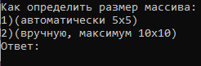

Рисунок 3.1 – Меню розміру

Якщо ви вибрали пункт 1 то відразу бачите наступне меню(рис 3.2), а якщо пункт 2 то ви вказуєте розмір масива такий як забажаєте в межах 10 стовпців на 10 строк.

Після того як ви вказали розмір масиву Ви побачите меню як на малюнку 3.2 для вибору режиму заповнення массиву

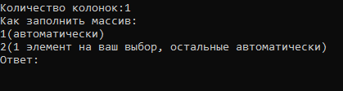

Рисунок 3.2 – Меню заповнення

При вибору пункту 2 ви вкажете за якими координатами ви хочете бачити Ваш елемент та значення елементу. А якщо Ви вибрали пункт 1, то ви побачита наступне меню(рис 3.3)

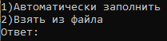

Рисунок 3.3 – Додаткове меню автоматичного заповнення

Пункт 1 заповнить масив випадковими значеннями, а пункт 2 візьме ті значення що Ви указали в файлі.

Далі ви побачите Ваш масив та основне меню програми(рис 3.4)

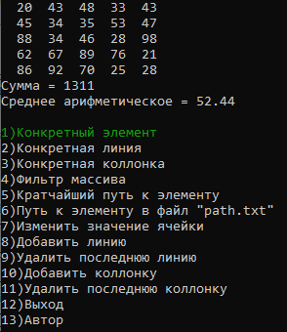

Рисунок 3.4 – Основне меню програми

Зелена лінія вказує на активний пункт меню. Управління здійснюється за допомогою стрілок на клавіатурі Вгору та Вниз. При натисканні на вказані елементи управління зелена лінія буде рухатися відповідно.

Для вибору функції яку Ви забажаєте ви переводити зелену лінію на неї та натискаєте Enter

Пункти меню:

* + - 1. Показує елемент з масиву за вказаними Вами координатами
      2. Показує вибрану Вами лінію з масиву в прямому або зворотному напряму з підрахуванням суми та середнього арифметичного цієї лінії
      3. Показує вибрану Вами колонку з масиву в прямому або зворотному напряму з підрахуванням суми та середнього арифметичного цієї колонки
      4. Фільтрує показ масива та показує тільки ті значення, що підходять під Вашу умову
      5. Виводить на екран найкоротший шлях до вказаного Ваши елементу та кількість кроків що зробила програма щоб його знайти.
      6. Записує шлях до до вказаного Ваши елементу в файл
      7. Змінює значення комірки за Вашими координатами на Ваше значення
      8. Додає лінію до масиву
      9. Видаляє останню лінію з масиву
      10. Додає колонку до масиву
      11. Видаляє останню колонку з масиву
      12. Вихід з програми
      13. Інформація про автора

ВИСНОВОК

У цьому курсовому проекті було застосовано усі навички, які отримав за весь період навчання програмуванню на мові С#. Я вдосконалив свої навички в роботі з ООП та розробки програм в середовищі VS.

За період написання КП навчився вирішувати поставлені задачі, ділити великі, складні задачі на більш прості та малі, та вирішувати їх поступово.

Я розібрався в устрої списків і навчився оперувати ними та конструювати списки за своїми правилами. Навчився оперувати даними на описувати свої дії, задачі, предметну області, інструменти роботи дослідження предметної області, вхідні данні та розрахунки над ними.

Перелік джерел інформації

1. Уроки программирования С# с нуля. URL: <https://code-live.ru/tag/cpp-manual/> (дата звернення 21.09.2021)
2. C# для начинающих. URL: <http://valera.asf.ru/cpp/book/> (дата звернення 21.09.2021)
3. Основы программирования С/С#. URL: <http://cppstudio.com/> (дата звернення 21.09.2021)
4. Язык программирования С#. URL: <http://cppstudio.com/cat/274/> (дата звернення 22.09.2021)
5. С#. URL: <http://kvodo.ru/category/lessons/cplusplus> (дата звернення 22.09.2021)
6. Основы объектно-ориентированного программирования. URL: <http://professorweb.ru/my/csharp/charp_theory/level3/3_1.php> (дата звернення 22.09.2021)
7. Классы в C#. URL: <https://code-live.ru/post/cpp-classes/> (дата звернення 23.09.2021)
8. Объекты и методы классов. URL: <https://ravesli.com/urok-113-klassy-obekty-i-metody-klassov/> (дата звернення 10.10.2021)
9. Принципы ООП. URL: <http://cppstudio.com/post/439/> (дата звернення 10.10.2021)
10. Динамический список, его реализация и применение. URL: <http://www.codenet.ru/progr/cpp/dlist.php> (дата звернення 15.10.2021)
11. Форматированный ввод-вывод в C#. URL: <http://kvodo.ru/urok-10-formatirovannyiy-vvod-vyivod-v-c.html> (дата звернення 16.10.2021)
12. Алгоритм программирования. Как составить блок-схему? URL: <https://www.youtube.com/watch?v=J1b6bZ60x0k> (дата звернення 19.10.2021
13. Блок-схемы. Базовые алгоритмические структуры. URL: <https://www.youtube.com/watch?v=5QNu6QcunAI> (дата звернення 20.10.2021)
14. Википедия. URL: <https://ru.wikipedia.org/> (дата звернення 21.10.2021)

Додаток А Блок-схема програми

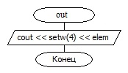

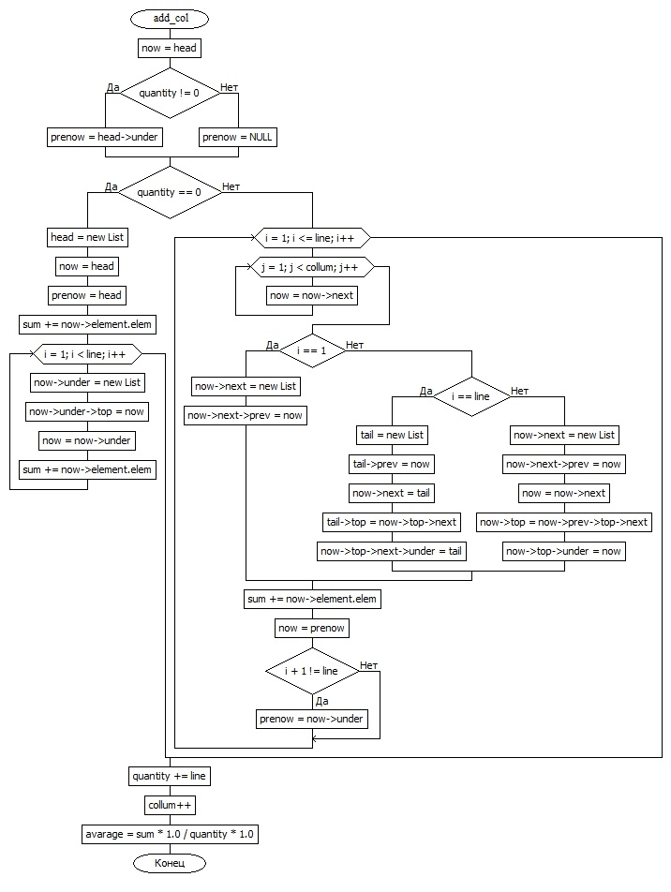

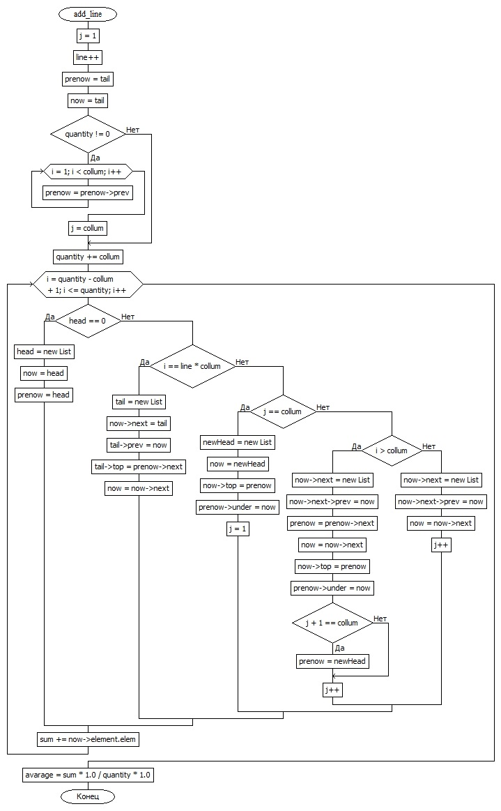

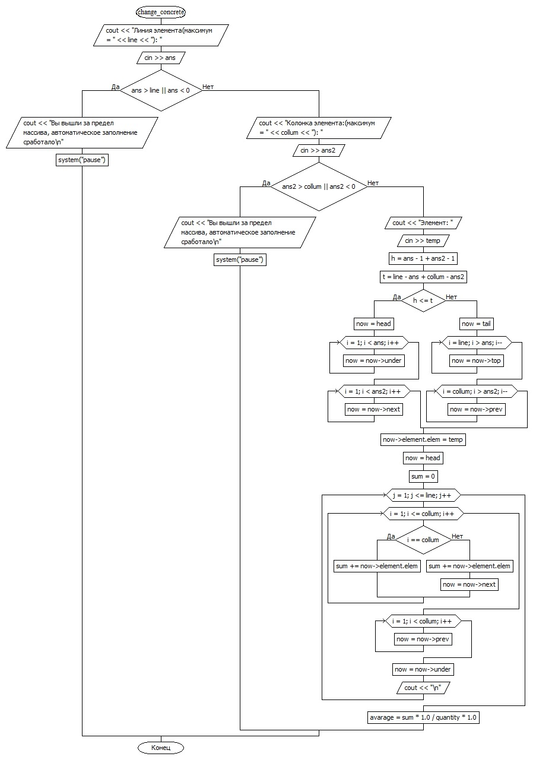

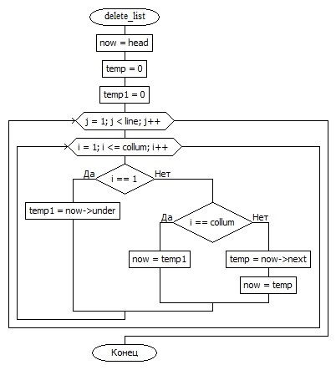

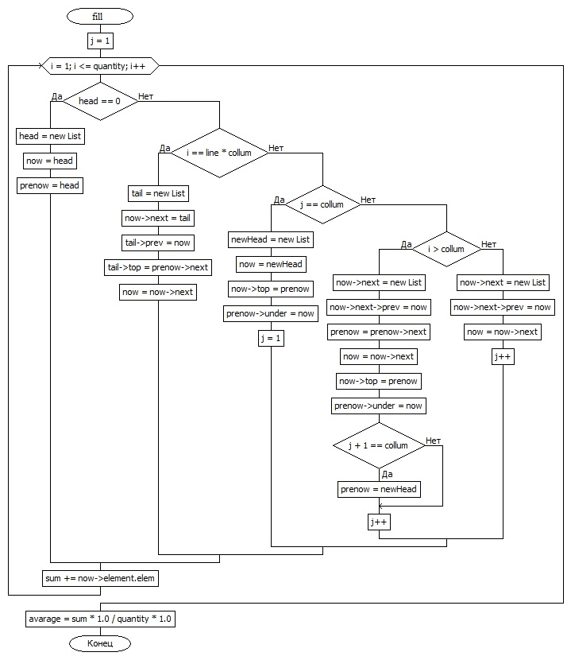

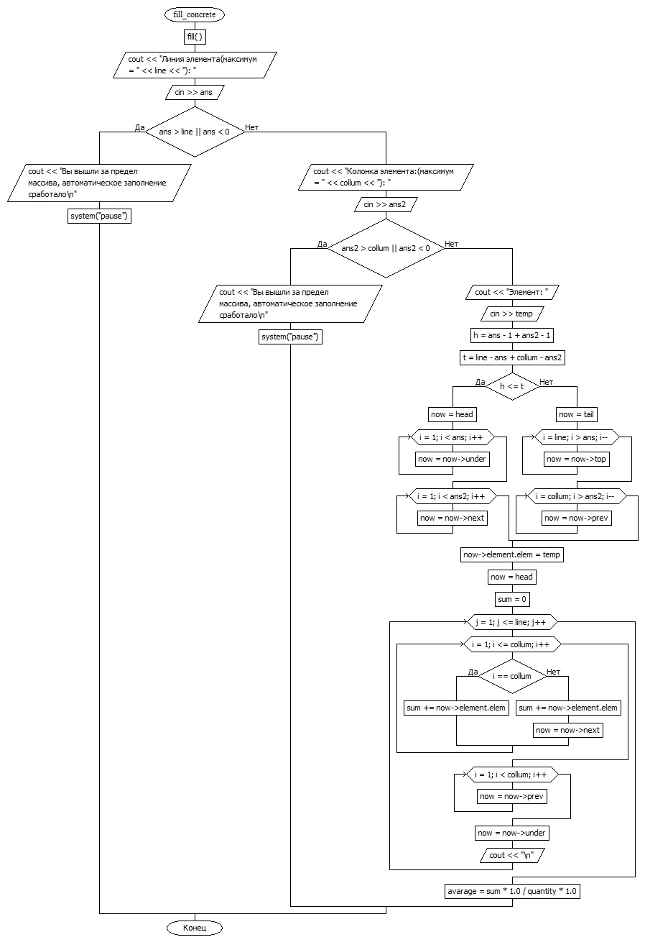

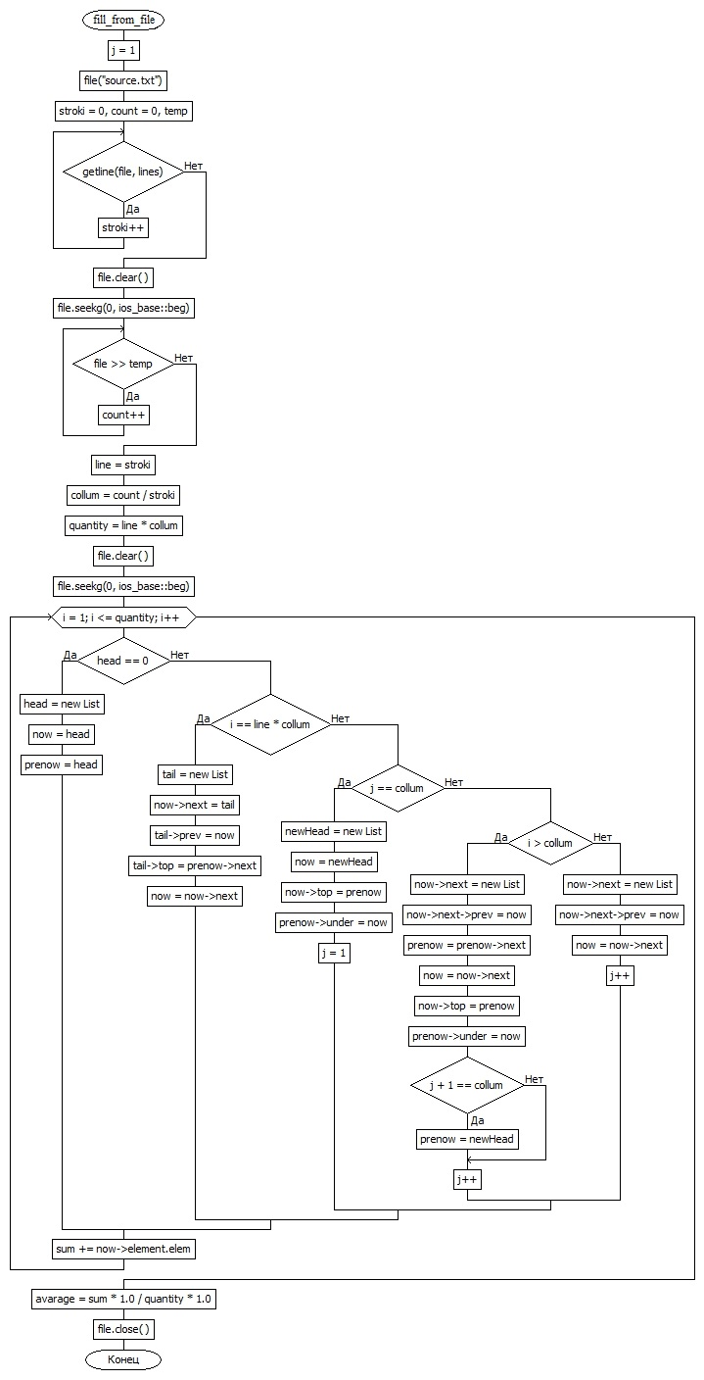

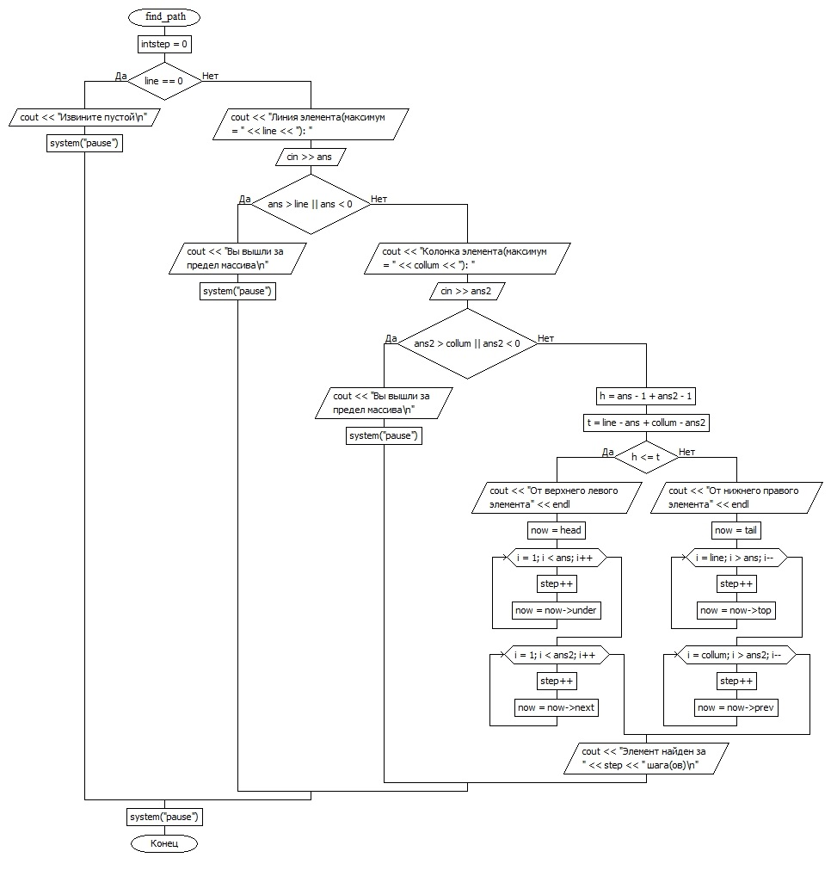

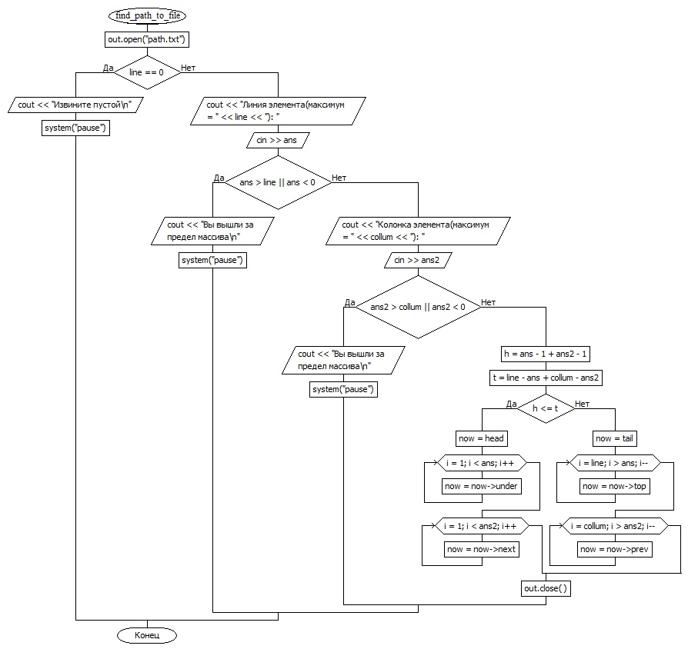

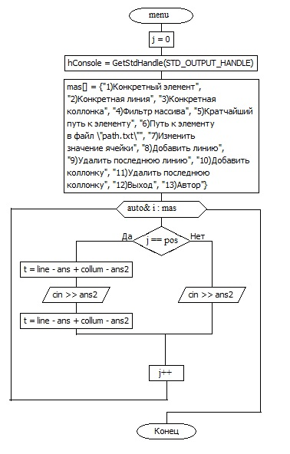

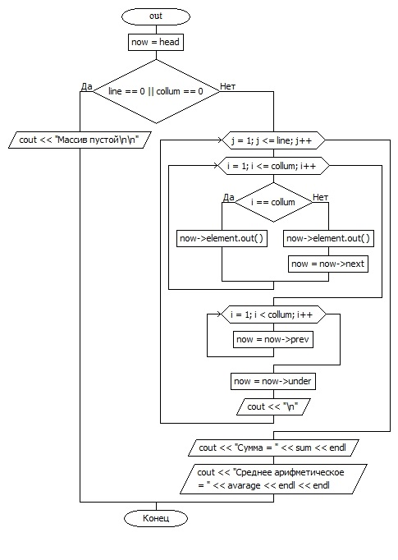

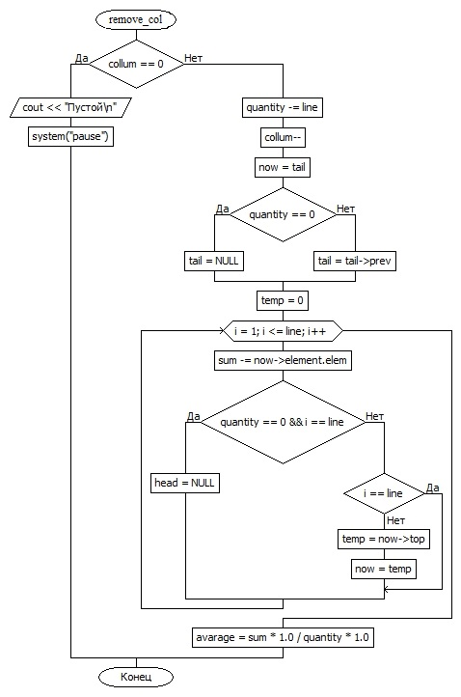

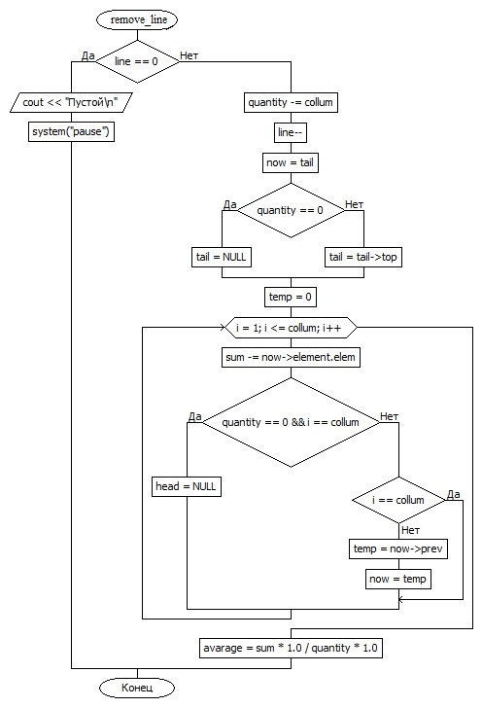

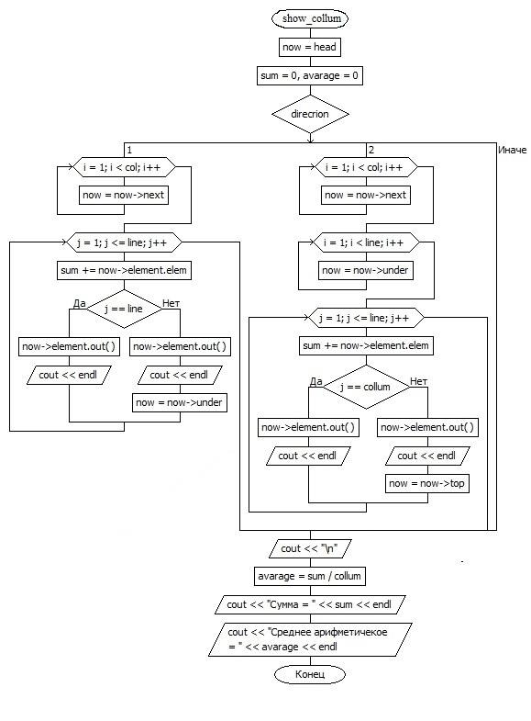

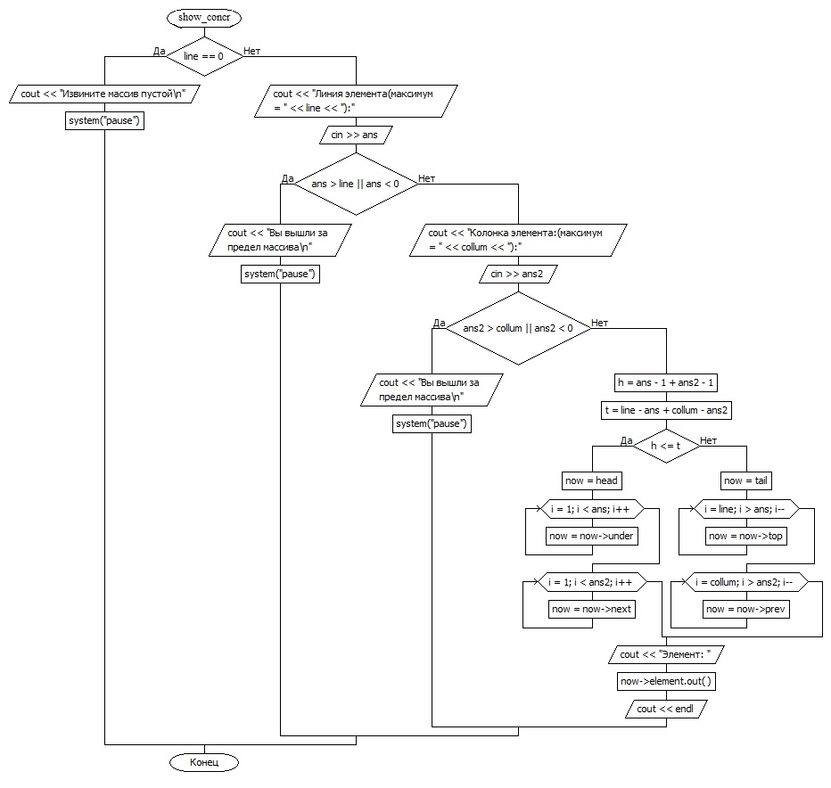

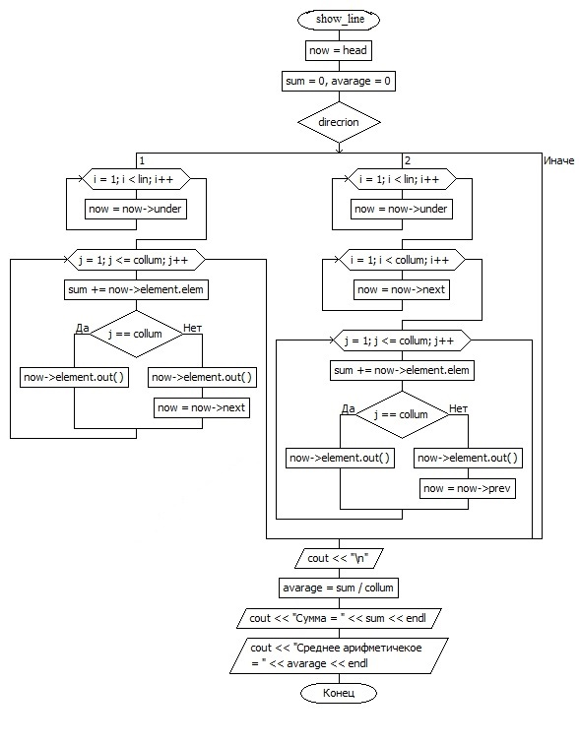

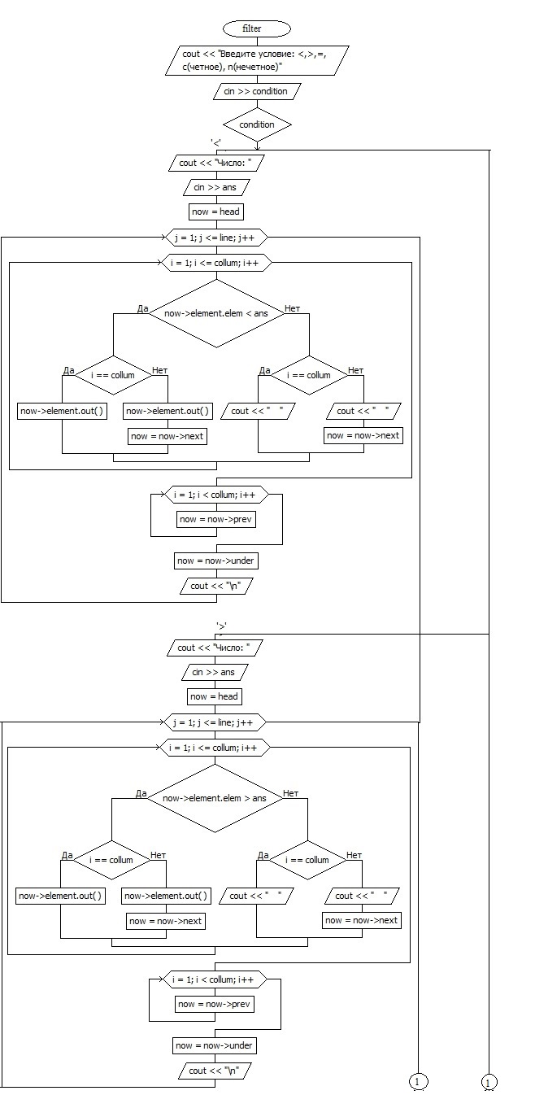

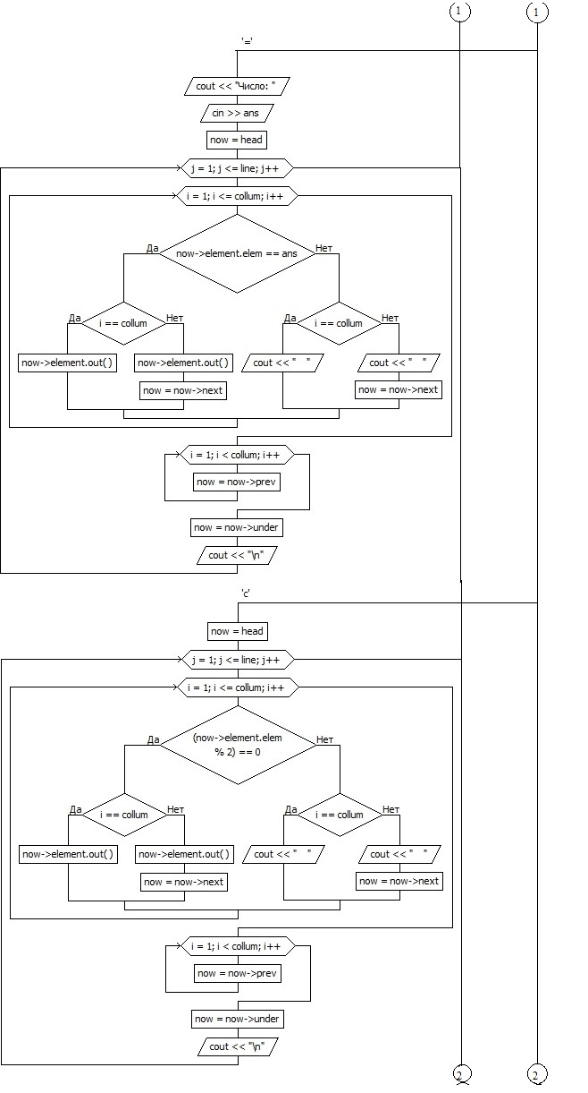

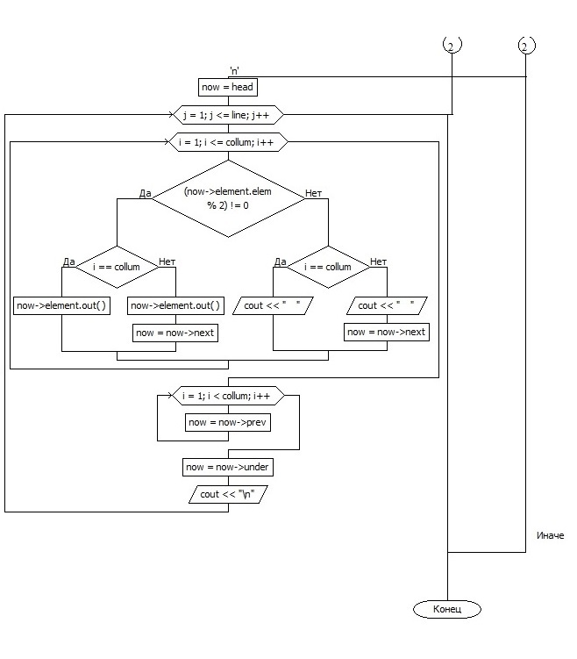

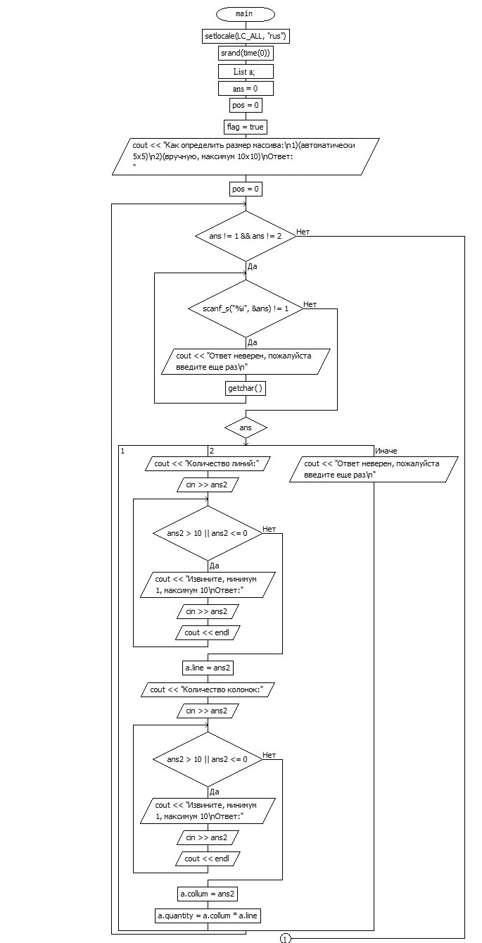

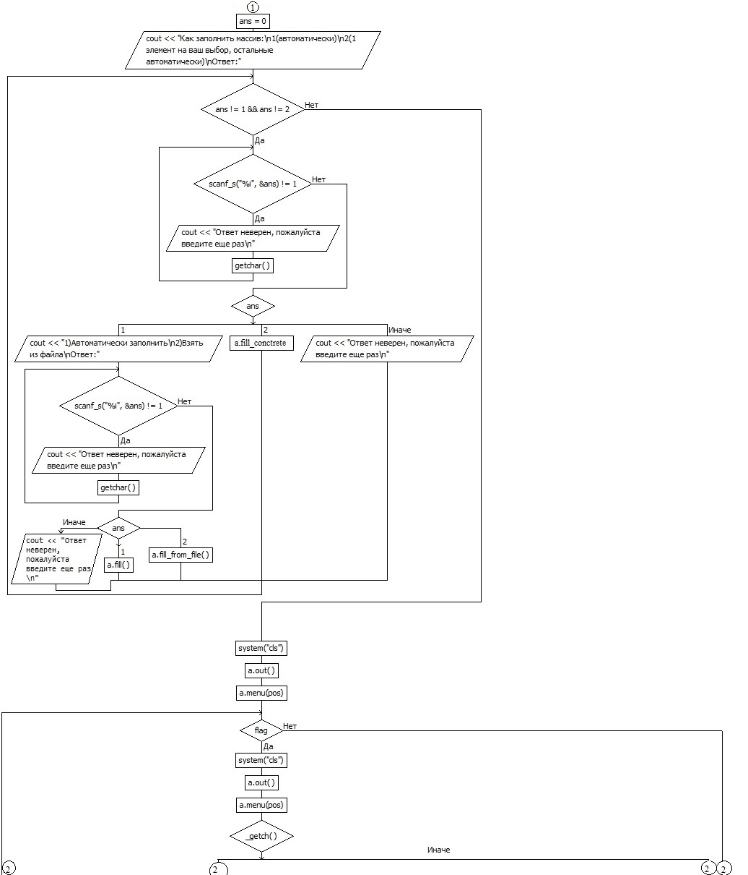

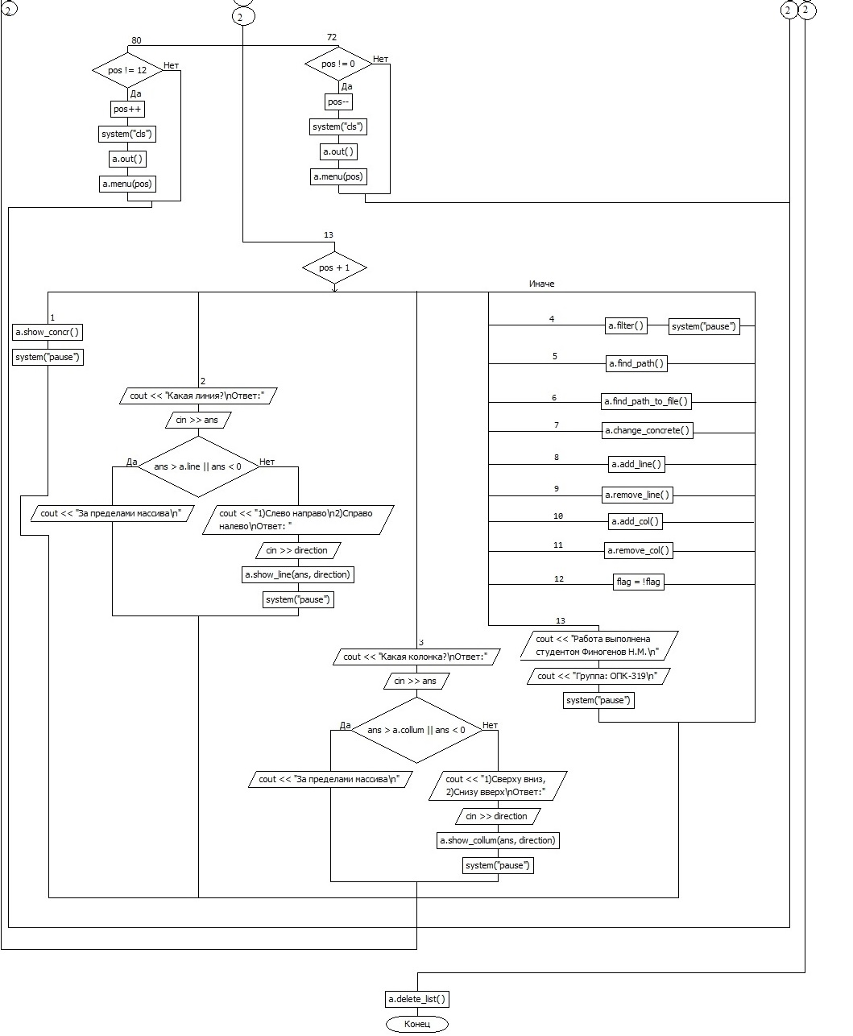

Додаток Б Код програми

#include <iostream>

#include <string>

#include <ctime>

#include <iomanip>

#include <fstream>

#include <Windows.h>

#include <conio.h>

using namespace std;

class test {

public:

void out() {

cout << setw(4) << elem;

};

int elem;

test() {

elem = rand() % 90 + 10;

}

private:

};

class List

{

private:

List* head = 0, * tail = 0, * now = 0, * prenow = 0, * newHead = 0;

test element;

List* next = 0;

List* prev = 0;

List* top = 0;

List* under = 0;

int sum = 0;

double avarage = 0;

public:

int line = 5, collum = 5;

int quantity = line * collum;

void fill_from_file() {

int j = 1;

ifstream file("source.txt");

int stroki = 0, count = 0, temp;

string lines;

while (getline(file, lines))

stroki++;

file.clear();

file.seekg(0, ios_base::beg);

while (file >> temp)

count++;

line = stroki;

collum = count / stroki;

quantity = line * collum;

file.clear();

file.seekg(0, ios_base::beg);

for (int i = 1; i <= quantity; i++)

{

if (head == 0)

{

head = new List;

file >> head->element.elem;

now = head;

prenow = head;

}

else if (i == line * collum) {

tail = new List;

file >> tail->element.elem;

now->next = tail;

tail->prev = now;

tail->top = prenow->next;

now = now->next;

}

else if (j == collum) {

newHead = new List;

file >> newHead->element.elem;

now = newHead;

now->top = prenow;

prenow->under = now;

j = 1;

}

else if (i > collum) {

now->next = new List;

file >> now->next->element.elem;

now->next->prev = now;

prenow = prenow->next;

now = now->next;

now->top = prenow;

prenow->under = now;

if (j + 1 == collum) prenow = newHead;

j++;

}

else {

now->next = new List;

file >> now->next->element.elem;

now->next->prev = now;

now = now->next;

j++;

}

sum += now->element.elem;

}

avarage = sum * 1.0 / quantity * 1.0;

file.close();

}

void fill() {

int j = 1;

for (int i = 1; i <= quantity; i++)

{

if (head == 0)

{

head = new List;

now = head;

prenow = head;

}

else if (i == line * collum) {

tail = new List;

now->next = tail;

tail->prev = now;

tail->top = prenow->next;

now = now->next;

}

else if (j == collum) {

newHead = new List;

now = newHead;

now->top = prenow;

prenow->under = now;

j = 1;

}

else if (i > collum) {

now->next = new List;

now->next->prev = now;

prenow = prenow->next;

now = now->next;

now->top = prenow;

prenow->under = now;

if (j + 1 == collum) prenow = newHead;

j++;

}

else {

now->next = new List;

now->next->prev = now;

now = now->next;

j++;

}

sum += now->element.elem;

}

avarage = sum * 1.0 / quantity * 1.0;

}

void fill_concrete() {

fill();

int ans;

int ans2;

int h, t;

int temp;

cout << "Линия элемента(максимум = "<< line<< "): ";

cin >> ans;

if (ans > line || ans < 0) {

cout << "Вы вышли за предел массива, автоматическое заполнение сработало\n";

system("pause");

}

else {

cout << "Колонка элемента:(максимум = " << collum << "): ";

cin >> ans2;

if (ans2 > collum || ans2 < 0) {

cout << "Вы вышли за предел массива, автоматическое заполнение сработало\n";

system("pause");

}

else {

cout << "Элемент: ";

cin >> temp;

h = ans - 1 + ans2 - 1;

t = line - ans + collum - ans2;

if (h <= t) {

now = head;

for (int i = 1; i < ans; i++) now = now->under;

for (int i = 1; i < ans2; i++) now = now->next;

}

else {

now = tail;

for (int i = line; i > ans; i--) now = now->top;

for (int i = collum; i > ans2; i--) now = now->prev;

}

now->element.elem = temp;

now = head;

sum = 0;

for (int j = 1; j <= line; j++) {

for (int i = 1; i <= collum; i++) {

if (i == collum)sum += now->element.elem;

else {

sum += now->element.elem;

now = now->next;

}

}

for (int i = 1; i < collum; i++) now = now->prev;

now = now->under;

cout << "\n";

};

avarage = sum * 1.0 / quantity * 1.0;

}

}

}

void change_concrete() {

int ans;

int ans2;

int h, t;

int temp;

cout << "Линия элемента(максимум = " << line << "): ";

cin >> ans;

if (ans > line || ans < 0) {

cout << "Вы вышли за предел массива, автоматическое заполнение сработало\n";

system("pause");

}

else {

cout << "Колонка элемента:(максимум = " << collum << "): ";

cin >> ans2;

if (ans2 > collum || ans2 < 0) {

cout << "Вы вышли за предел массива, автоматическое заполнение сработало\n";

system("pause");

}

else {

cout << "Элемент: ";

cin >> temp;

h = ans - 1 + ans2 - 1;

t = line - ans + collum - ans2;

if (h <= t) {

now = head;

for (int i = 1; i < ans; i++) now = now->under;

for (int i = 1; i < ans2; i++) now = now->next;

}

else {

now = tail;

for (int i = line; i > ans; i--) now = now->top;

for (int i = collum; i > ans2; i--) now = now->prev;

}

now->element.elem = temp;

now = head;

sum = 0;

for (int j = 1; j <= line; j++) {

for (int i = 1; i <= collum; i++) {

if (i == collum)sum += now->element.elem;

else {

sum += now->element.elem;

now = now->next;

}

}

for (int i = 1; i < collum; i++) now = now->prev;

now = now->under;

cout << "\n";

};

avarage = sum * 1.0 / quantity * 1.0;

}

}

}

void out() {

now = head;

if (line==0 || collum ==0) {

cout << "Массив пустой\n\n";

}

else {

for (int j = 1; j <= line; j++) {

for (int i = 1; i <= collum; i++) {

if (i == collum)now->element.out();

else {

now->element.out();

now = now->next;

}

}

for (int i = 1; i < collum; i++) now = now->prev;

now = now->under;

cout << "\n";

};

cout << "Сумма = " << sum << endl;

cout << "Среднее арифметическое = " << avarage << endl<< endl;

}

}

void show_concr() {

int ans;

int ans2;

int h, t;

if (line == 0) {

cout << "Извините массив пустой\n";

system("pause");

}

else{

cout << "Линия элемента(максимум = " << line << "):";

cin >> ans;

if (ans > line || ans < 0) {

cout << "Вы вышли за предел массива\n";

system("pause");

}

else{

cout << "Колонка элемента:(максимум = " << collum << "):";

cin >> ans2;

if (ans2 > collum || ans2 < 0) {

cout << "Вы вышли за предел массива\n";

system("pause");

}

else{

h = ans - 1 + ans2 - 1;

t = line - ans + collum - ans2;

if (h <= t) {

now = head;

for (int i = 1; i < ans; i++) now = now->under;

for (int i = 1; i < ans2; i++) now = now->next;

}

else {

now = tail;

for (int i = line; i > ans; i--) now = now->top;

for (int i = collum; i > ans2; i--) now = now->prev;

}

cout << "Элемент: ";

now->element.out();

cout << endl;

}

}

}

}

void show_line(int lin=1, int direcrion=1) {

if (line == 0) {

cout << "Извините массив пустой\n";

system("pause");

}

else {

now = head;

int sum = 0, avarage = 0;

switch (direcrion)

{

case 1:

for (int i = 1; i < lin; i++) now = now->under;

for (int j = 1; j <= collum; j++) {

sum += now->element.elem;

if (j == collum)now->element.out();

else {

now->element.out();

now = now->next;

}

}

break;

case 2:

for (int i = 1; i < lin; i++) now = now->under;

for (int i = 1; i < collum; i++) now = now->next;

for (int j = 1; j <= collum; j++) {

sum += now->element.elem;

if (j == collum)now->element.out();

else {

now->element.out();

now = now->prev;

}

}

break;

default:

break;

}

}

cout << "\n";

avarage = sum / collum;

cout << "Сумма = " << sum << endl;

cout << "Среднее арифметичекое = " << avarage << endl;

}

void show_collum(int col=1, int direcrion=1) {

if (line == 0) {

cout << "Извините массив пустой\n";

system("pause");

}

else {

now = head;

int sum = 0, avarage = 0;

switch (direcrion)

{

case 1:

for (int i = 1; i < col; i++) now = now->next;

for (int j = 1; j <= line; j++) {

sum += now->element.elem;

if (j == line) {

now->element.out();

cout << endl;

}

else {

now->element.out();

cout << endl;

now = now->under;

}

}

break;

case 2:

for (int i = 1; i < col; i++) now = now->next;

for (int i = 1; i < line; i++) now = now->under;

for (int j = 1; j <= line; j++) {

sum += now->element.elem;

if (j == collum) {

now->element.out();

cout << endl;

}

else {

now->element.out();

cout << endl;

now = now->top;

}

}

break;

default:

break;

}

}

cout << "\n";

avarage = sum / collum;

cout << "Сумма = " << sum << endl;

cout << "Среднее арифметичекое = " << avarage << endl;

}

void filter() {

if (line == 0) {

cout << "Извините массив пустой\n";

system("pause");

}

else {

char condition;

int ans;

cout << "Введите условие: <,>,=, c(четное), n(нечетное)";

cin >> condition;

switch (condition)

{

case '<':

cout << "Число: ";

cin >> ans;

now = head;

for (int j = 1; j <= line; j++) {

for (int i = 1; i <= collum; i++) {

if (now->element.elem < ans) {

if (i == collum)

now->element.out();

else {

now->element.out();

now = now->next;

}

}

else {

if (i == collum) cout << " ";

else {

cout << " ";

now = now->next;

}

}

}

for (int i = 1; i < collum; i++) now = now->prev;

now = now->under;

cout << "\n";

};

break;

case '>':

cout << "Число: ";

cin >> ans;

now = head;

for (int j = 1; j <= line; j++) {

for (int i = 1; i <= collum; i++) {

if (now->element.elem > ans) {

if (i == collum)

now->element.out();

else {

now->element.out();

now = now->next;

}

}

else {

if (i == collum) cout << " ";

else {

cout << " ";

now = now->next;

}

}

}

for (int i = 1; i < collum; i++) now = now->prev;

now = now->under;

cout << "\n";

};

break;

case '=':

cout << "Число: ";

cin >> ans;

now = head;

for (int j = 1; j <= line; j++) {

for (int i = 1; i <= collum; i++) {

if (now->element.elem == ans) {

if (i == collum)

now->element.out();

else {

now->element.out();

now = now->next;

}

}

else {

if (i == collum) cout << " ";

else {

cout << " ";

now = now->next;

}

}

}

for (int i = 1; i < collum; i++) now = now->prev;

now = now->under;

cout << "\n";

};

break;

case 'c':

now = head;

for (int j = 1; j <= line; j++) {

for (int i = 1; i <= collum; i++) {

if ((now->element.elem % 2) == 0) {

if (i == collum)

now->element.out();

else {

now->element.out();

now = now->next;

}

}

else {

if (i == collum) cout << " ";

else {

cout << " ";

now = now->next;

}

}

}

for (int i = 1; i < collum; i++) now = now->prev;

now = now->under;

cout << "\n";

};

break;

case 'n':

now = head;

for (int j = 1; j <= line; j++) {

for (int i = 1; i <= collum; i++) {

if ((now->element.elem % 2) != 0) {

if (i == collum)

now->element.out();

else {

now->element.out();

now = now->next;

}

}

else {

if (i == collum) cout << " ";

else {

cout << " ";

now = now->next;

}

}

}

for (int i = 1; i < collum; i++) now = now->prev;

now = now->under;

cout << "\n";

};

break;

default:

break;

}

}

}

void find_path_to_file() {

ofstream out;

out.open("path.txt");

int ans;

int ans2;

int h, t;

if (line == 0) {

cout << "Извините пустой\n";

system("pause");

}

else {

cout << "Линия элемента(максимум = " << line << "): ";

cin >> ans;

if (ans > line || ans < 0) {

cout << "Вы вышли за предел массива\n";

system("pause");

}

else {

cout << "Колонка элемента(максимум = " << collum << "): ";

cin >> ans2;

if (ans2 > collum || ans2 < 0) {

cout << "Вы вышли за предел массива\n";

system("pause");

}

else {

h = ans - 1 + ans2 - 1;

t = line - ans + collum - ans2;

if (h <= t) {

out << "От верхнего левого элемента" << endl;

now = head;

for (int i = 1; i < ans; i++) {

out << now->element.elem << "->";

now = now->under;

}

for (int i = 1; i < ans2; i++) {

out << now->element.elem << "->";

now = now->next;

}

}

else {

out << "От нижнего правого элемента" << endl;

now = tail;

for (int i = line; i > ans; i--) {

out << now->element.elem << "->";

now = now->top;

}

for (int i = collum; i > ans2; i--) {

out << now->element.elem << "->";

now = now->prev;

}

}

out << now->element.elem;

out.close();

}

}

}

}

void find_path() {

int ans;

int ans2;

int h, t;

int step=0;

if (line == 0) {

cout << "Извините пустой\n";

system("pause");

}

else {

cout << "Линия элемента(максимум = " << line << "): ";

cin >> ans;

if (ans > line || ans < 0) {

cout << "Вы вышли за предел массива\n";

system("pause");

}

else {

cout << "Колонка элемента(максимум = "<<collum<<"): ";

cin >> ans2;

if (ans2 > collum || ans2 < 0) {

cout << "Вы вышли за предел массива\n";

system("pause");

}

else {

h = ans - 1 + ans2 - 1;

t = line - ans + collum - ans2;

if (h <= t) {

cout << "От верхнего левого элемента" << endl;

now = head;

for (int i = 1; i < ans; i++) {

cout << now->element.elem << "->";

step++;

now = now->under;

}

for (int i = 1; i < ans2; i++) {

cout << now->element.elem << "->";

step++;

now = now->next;

}

}

else {

cout << "От нижнего правого элемента" << endl;

now = tail;

for (int i = line; i > ans; i--) {

cout << now->element.elem << "->";

step++;

now = now->top;

}

for (int i = collum; i > ans2; i--) {

cout << now->element.elem << "->";

step++;

now = now->prev;

}

}

cout << now->element.elem<< endl;

cout << "Элемент найден за " << step << " шагa(ов)\n";

}

}

}

system("pause");

}

void add_line() {

int j = 1;

line++;

prenow = tail;

now = tail;

if (quantity != 0) {

for (int i = 1; i < collum; i++) { prenow = prenow->prev; }

j = collum;

}

quantity += collum;

for (int i = quantity - collum + 1; i <= quantity; i++)

{

if (head == 0)

{

head = new List;

now = head;

prenow = head;

}

else if (i == line * collum) {

tail = new List;

now->next = tail;

tail->prev = now;

tail->top = prenow->next;

now = now->next;

}

else if (j == collum) {

newHead = new List;

now = newHead;

now->top = prenow;

prenow->under = now;

j = 1;

}

else if (i > collum) {

now->next = new List;

now->next->prev = now;

prenow = prenow->next;

now = now->next;

now->top = prenow;

prenow->under = now;

if (j + 1 == collum) prenow = newHead;

j++;

}

else {

now->next = new List;

now->next->prev = now;

now = now->next;

j++;

}

sum += now->element.elem;

}

avarage = sum * 1.0 / quantity * 1.0;

}

void remove_line() {

if (line == 0) {

cout << "Пустой\n";

system("pause");

}

else{

quantity -= collum;

line--;

now = tail;

if (quantity == 0) tail = NULL;

else tail = tail->top;

List* temp = 0;

for (int i = 1; i <= collum; i++) {

sum -= now->element.elem;

if (quantity == 0 && i == collum) {

delete now;

head = NULL;

//collum = 0;

}

else if (i == collum) {

delete now;

}

else {

temp = now->prev;

delete now;

now = temp;

}

}

avarage = sum * 1.0 / quantity * 1.0;

}

}

void delete_list() {

now = head;

List* temp = 0;

List* temp1 = 0;

for (int j = 1; j < line; j++) {

for (int i = 1; i <= collum; i++) {

if (i == 1) {

temp1 = now->under;

}

else if (i == collum) {

delete now;

now = temp1;

}

else {

temp = now->next;

delete now;

now = temp;

}

}

};

}

void add_col() {

now = head;

if (quantity != 0)prenow = head->under;

else prenow = NULL;

if(quantity==0){

head = new List;

now = head;

prenow = head;

sum += now->element.elem;

for (int i = 1; i < line; i++) {

now->under = new List;

now->under->top = now;

now = now->under;

sum += now->element.elem;

}

}

else {

for (int i = 1; i <= line; i++) {

for (int j = 1; j < collum; j++) {

now = now->next;

}

if (i == 1) {

now->next = new List;

now->next->prev = now;

}

else if (i == line) {

tail = new List;

tail->prev = now;

now->next = tail;

tail->top = now->top->next;

now->top->next->under = tail;

}

else {

now->next = new List;

now->next->prev = now;

now = now->next;

now->top = now->prev->top->next;

now->top->under = now;

}

sum += now->element.elem;

now = prenow;

if (i + 1 != line) prenow = now->under;

};

}

quantity += line;

collum++;

avarage = sum * 1.0 / quantity * 1.0;

}

void remove_col() {

if (collum == 0) {

cout << "Пустой\n";

system("pause");

}

else {

quantity -= line;

collum--;

now = tail;

if (quantity == 0) tail = NULL;

else tail = tail->prev;

List* temp = 0;

for (int i = 1; i <= line; i++) {

sum -= now->element.elem;

if (quantity == 0 && i == line) {

delete now;

head = NULL;

}

else if (i == line) {

delete now;

}

else {

temp = now->top;

delete now;

now = temp;

}

}

avarage = sum * 1.0 / quantity * 1.0;

}

}

static void menu(int pos) {

int j = 0;

HANDLE hConsole = GetStdHandle(STD_OUTPUT_HANDLE);

string mas[] = { "1)Конкретный элемент","2)Конкретная линия","3)Конкретная коллонка","4)Фильтр массива","5)Кратчайший путь к элементу","6)Путь к элементу в файл \"path.txt\"","7)Изменить значение ячейки","8)Добавить линию","9)Удалить последнюю линию","10)Добавить коллонку","11)Удалить последнюю коллонку","12)Выход","13)Автор" };

for (auto& i : mas) {

if (j == pos) {

SetConsoleTextAttribute(hConsole, 0x0002);

cout << i << endl;

SetConsoleTextAttribute(hConsole, 0x0007);

}

else cout << i << endl;

j++;

}

}

};

int main()

{

setlocale(LC_ALL, "rus");

srand(time(0));

List a;

int ans=0;

int direction;

int pos = 0;

bool flag = true;

cout << "Как определить размер массива:\n1)(автоматически 5x5)\n2)(вручную, максимум 10x10)\nОтвет: ";

pos = 0;

while (ans != 1 && ans != 2) {

while (scanf_s("%i", &ans) != 1) {

cout << "Ответ неверен, пожалуйста введите еще раз\n";

getchar();

}

int ans2;

switch (ans)

{

case 1:break;

case 2:

cout << "Количество линий:";

cin >> ans2;

while (ans2 > 10 || ans2 <= 0) {

cout << "Извините, минимум 1, максимум 10\nОтвет:";

cin >> ans2;

cout << endl;

}

a.line = ans2;

cout << "Количество колонок:";

cin >> ans2;

while (ans2 > 10 || ans2 <= 0) {

cout << "Извините, минимум 1, максимум 10\nОтвет:";

cin >> ans2;

cout << endl;

}

a.collum = ans2;

a.quantity = a.collum * a.line;

break;

default:

cout << "Ответ неверен, пожалуйста введите еще раз\n";

break;

}

}

ans = 0;

cout << "Как заполнить массив:\n1(автоматически)\n2(1 элемент на ваш выбор, остальные автоматически)\nОтвет:";

while (ans != 1 && ans != 2){

while (scanf_s("%i", &ans) != 1) {

cout << "Ответ неверен, пожалуйста введите еще раз\n";

getchar();

}

switch (ans)

{

case 1:

cout << "1)Автоматически заполнить\n2)Взять из файла\nОтвет:";

while (scanf_s("%i", &ans) != 1) {

cout << "Ответ неверен, пожалуйста введите еще раз\n";

getchar();

}

switch (ans) {

case 1:

{

a.fill();

break;

}

case 2:

a.fill_from_file();

break;

default:

cout << "Ответ неверен, пожалуйста введите еще раз\n";

break;

}

break;

case 2:

a.fill_concrete();

break;

default:

cout << "Ответ неверен, пожалуйста введите еще раз\n";

break;

}

}

while (flag)

{

system("cls");

a.out();

a.menu(pos);

switch (_getch())

{

case 72:

if(pos != 0) pos--;

break;

case 80:

if (pos != 12) pos++;

break;

case 13:

switch (pos + 1)

{

case 1:

a.show_concr();

system("pause");

break;

case 2:

cout << "Какая линия?\nОтвет:";

cin >> ans;

if (ans > a.line || ans < 0) cout << "За пределами массива\n";

else {

cout << "1)Слево направо\n2)Справо налево\nОтвет: ";

cin >> direction;

a.show_line(ans, direction);

system("pause");

}

break;

case 3:

cout << "Какая колонка?\nОтвет:";

cin >> ans;

if (ans > a.collum || ans < 0) cout << "За пределами массива\n";

else {

cout << "1)Сверху вниз, 2)Снизу вверх\nОтвет:";

cin >> direction;

a.show_collum(ans, direction);

system("pause");

}

break;

case 4:

a.filter();

system("pause");

break;

case 5:

a.find_path();

break;

case 6:

a.find_path_to_file();

break;

case 7:

a.change_concrete();

break;

case 8:

a.add_line();

break;

case 9:

a.remove_line();

break;

case 10:

a.add_col();

break;

case 11:

a.remove_col();

break;

case 12:

flag = !flag;

break;

case 13:

cout << "Работа выполнена студентом Финогенов Н.М.\n";

cout << "Группа: ОПК-319\n";

system("pause");

break;

default:

break;

}

break;

default:

break;

}

}

a.delete_list();

}

**МІНІСТЕРСТВО ОСВІТИ І НАУКИ УКРАЇНИ**

**ВІДОКРЕМЛЕНИЙ СТРУКТУРНИЙ ПІДРОЗДІЛ**

**"ХАРКІВСЬКИЙ КОМП’ЮТЕРНО-ТЕХНОЛОГІЧНИЙ ФАХОВИЙ КОЛЕДЖ**

**НАЦІОНАЛЬНОГО ТЕХНІЧНОГО УНІВЕРСИТЕТУ**

**"ХАРКІВСЬКИЙ ПОЛІТЕХНІЧНИЙ ІНСТИТУТ"**

Спеціальність: 122 "Комп’ютерні науки"

Освітня програма: "Обслуговування програмних систем і комплексів"

**ІЛЮСТРАТИВНІ МАТЕРІАЛИ**

**ДО КУРСОВОГО ПРОЕКТУ**

**на тему: "Розробка прикладної програми з використанням класу**

**«КОМІРКА У ДВОМІРНОМУ МАСИВІ»"**

Виконав: Студент групи ОПК-319

Нікіта ФІНОГЕНОВ

Перевірив: Викладач ХКТК НТУ "ХПІ"

Павло КОЛОМІЄЦЬ

**м. Харків 2021 р.**

Додаток В Презентаційні матеріали

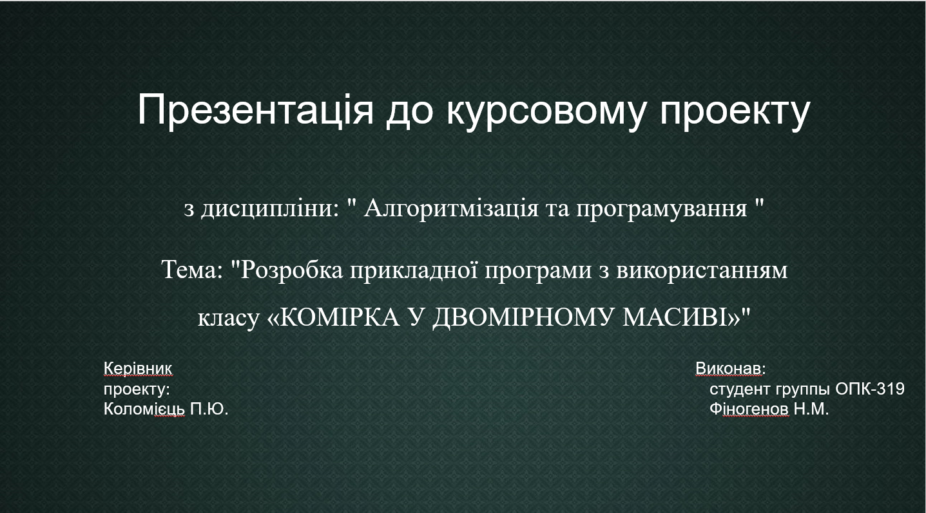

1/9

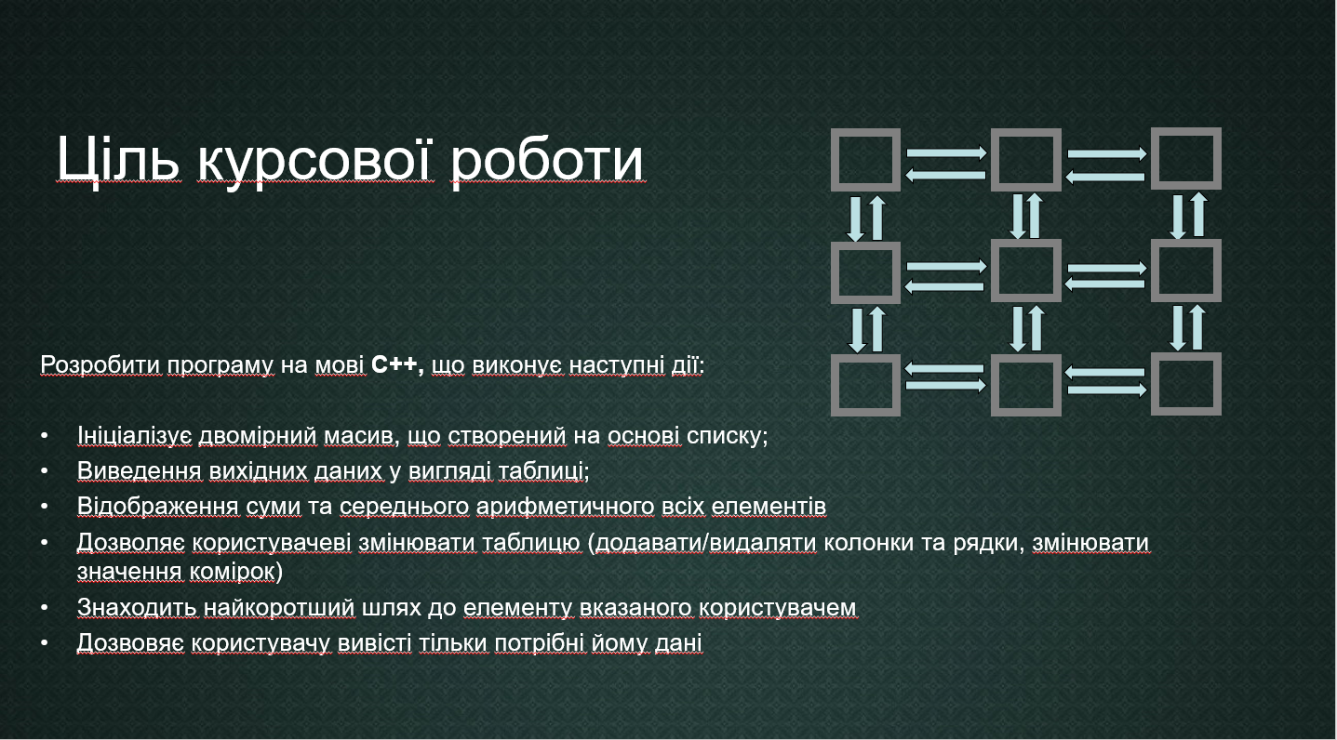

2/9

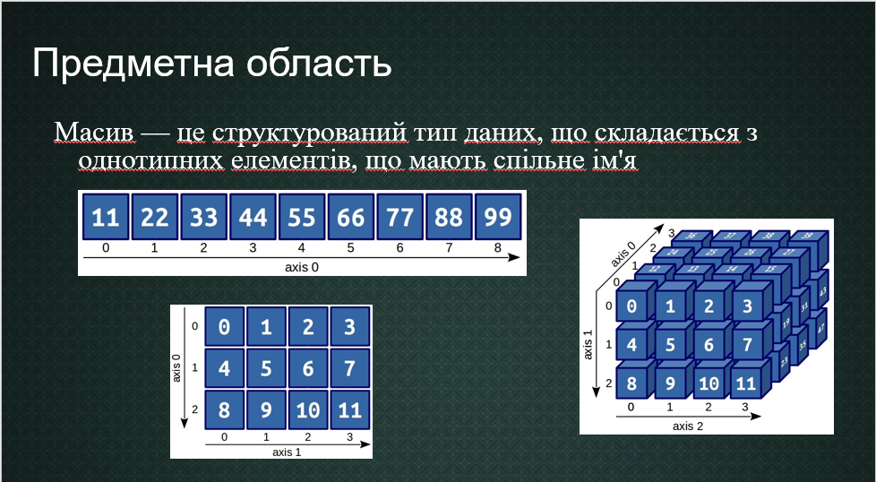

3/9

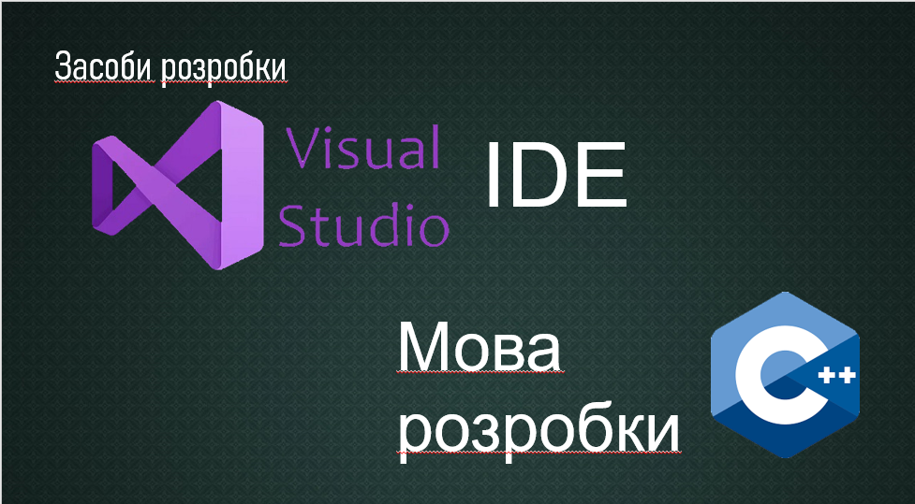

4/9

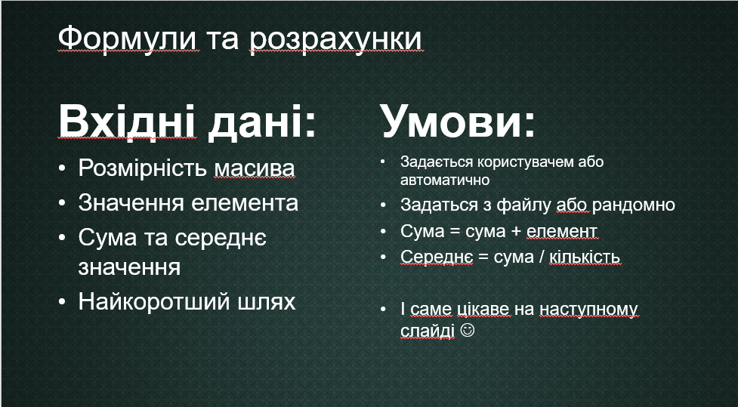

5/9

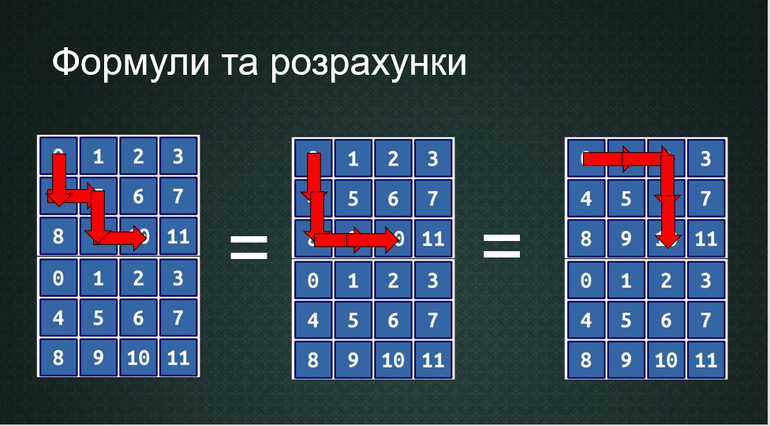

6/9

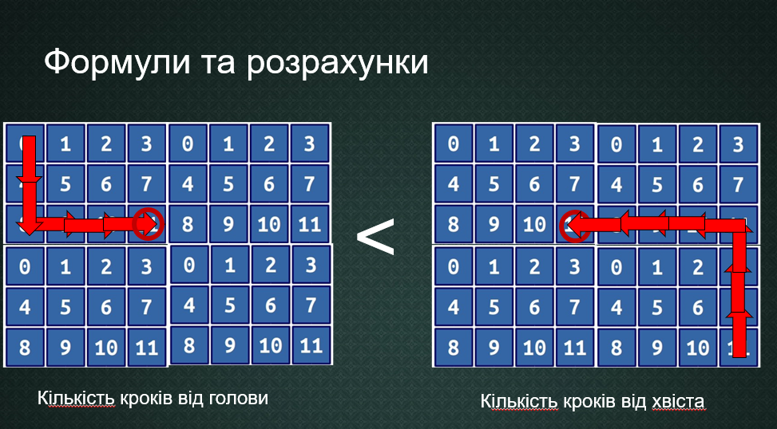

7/9

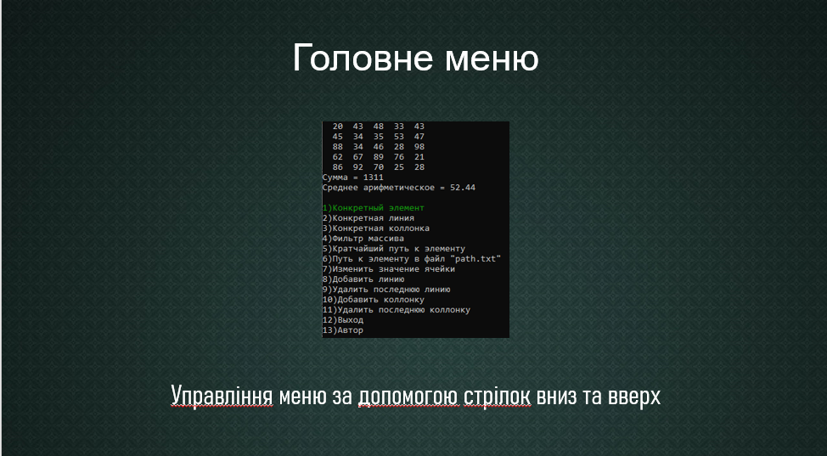

8/9

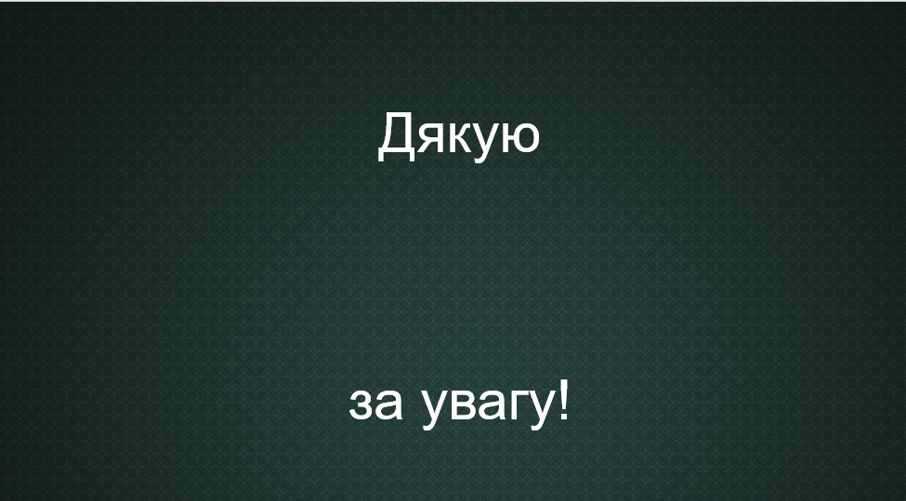

9/9